# DEVOIR MAISON 0 1Générale spé maths

**Exercice 1 :**

On considère la fonction f(x) définie sur R par :

1. Développer et réduire f(x)

2. Factoriser l'expression f(x) pour tout réel x.

3. Utiliser la meilleure forme de f(x) pour répondre aux questions suivantes :

a) Résoudre f(x)=0

b) Résoudre f(x)>0

c) Résoudre f(x)= 15

d) Calculer f(0)

## EXERCICE 2

*La courbe ci-dessous est la représentation graphique d’une fonction f définie sur *

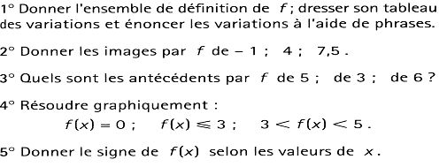

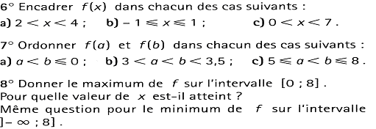

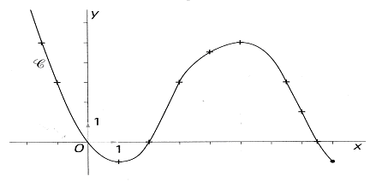

EXERCICE 3 :

1) Sur un graphique (unité 0,5 cm) ; représenter les fonctions f et g suivantes:

.

2) Résoudre graphiquement .

3) Retrouver ce résultat par le calcul.

4) Donner les tableaux de signe de f(x) et g(x).

5) Représenter graphiquement sur le même graphique que précédemment la fonction affine(qu'on appellera h) passant par les points A(-5 ; 4) et B( 9;10).

6) Donner graphiquement une valeur approchée de h(0).

7) Déterminer l'expression de h(x).

8) Déterminer alors la valeur exacte de h(0).

**EXERCICE 4:**

Pour mieux satisfaire ses clients, une agence de voyage leur a envoyé un questionnaire.

Parmi les 200 réponses reçues :

110 personnes déclarent partir en vacances en famille.

Parmi les clients qui ne partent pas en famille, 54 préfèrent les voyages organisés et 18 préfèrent les croisières.

**1) Recopier** et compléter le tableau suivant :

|  |  |  |  |  |
| --- | --- | --- | --- | --- |
|  | Voyage organisé | Club de vacances | Croisières | total |
| En famille |  |  | 26 |  |
| Seul ou entre amis |  |  |  |  |
| Total |  | 73 |  | 200 |

**2)** On choisit un client au hasard parmi les 200 qui ont répondu au questionnaire. Calculer la probabilité des événements suivants :

A : « le client choisi part en famille » ;

B : « le client choisi préfère les croisières » ;

C : « le client choisi ne part pas en club de vacances ».

**3)** Définir par une phrase chacun des événements AB et AB, puis calculer les probabilités de ces événements.

**4)** On choisit au hasard une personne qui a déclaré partir en vacances en famille. Quelle est la probabilité qu'elle préfère les clubs de vacances ?

EXERCICE 5 :

1) Dans un repère , placer les points A, B, C et D de coordonnées A(1;2) ; B(6;1) ; C(7;4) et D(0;-1)

2) Déterminer les coordonnées des vecteurs .

3) Démontrer que ACBD est un parallélogramme.

4) Déterminer les coordonnées du milieu I de [AC]

5) Déterminer les coordonnées du point E tel que .

6) Démontrer que A est le milieu de [DE]

EXERCICE 6 :

Ecrire un algorithme EN PYTHON qui demande à l'utilisateur d'entrer un nombre et qui va renvoyer le message :

- "le nombre est positif" ; -"le nombre est nul" ou - "le nombre est négatif"